Kurz pro myslivecké hospodáře

OMS Pardubice zahajuje dne 22.4.2025 kurz pro myslivecké hospodáře. Přihlášky je možno stáhnout z web. stránek OMS a zaslat e-mailem nebo podat osobně na sekretariátu OMS do 11.4.2025. Cena kurzu je 15 000,- Kč, pro členy ČMMJ 9 000,- Kč. Zkoušky písemné a ústní se uskuteční v měsíci říjnu a listopadu 2025.
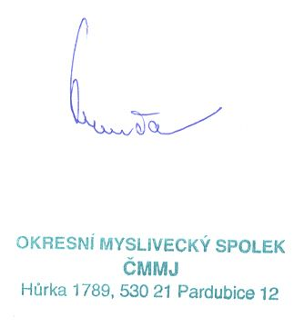

Josef Kurča
jednatel OMS

